网线及水晶头技术文件
（2024年9月2日）

一、清单
序号 | 采购名称 | 数量 | 备注
1 | 网线 | 3050米 | 超五类双屏蔽网线（防水防晒）
2 | 水晶头 | 100个 | 配套超五类双屏蔽网线
总价限价9000元
二、技术要求
（一）超五类双屏蔽网线
1.超五类双屏蔽网线（防水防晒）采用4个绕对和1条抗拉线，线对的颜色与五类双绞线完全相同，分别为白橙、橙、白绿、绿、白蓝、蓝、白棕和棕。裸铜线径为0.50-0.55mm，绝缘线径为0.7-1.4mm。标准长度305米一箱，产品净重不低于11.6公斤。
2.屏蔽由一层单面复合铝箔和一层编织层组成满足:其中铝箔的厚度应不小于 0.012mm，单面复合铝箔宜绕包，重叠率应不小于 20%；编织层应采用镀锡圆铜线，编织的填充系数应不小于 0.16 或编织密度应不小于 30%。
3.超五类双屏蔽线缆（防水防晒）双层护套，具有防水、防冻、防鼠咬、防晒、抗紫外线的特性。
3.技术标准
必须符合下列文件中的条款，凡是不注日期的引用文件，或已有最新日期的应用文件以其最新版本适用于本标准。

序号 | 检验项目 | 产品标准 | 检验方法标准
1 | 结构检查：绝缘线芯颜色 | GB/T5023.3-2008  GB/T5023.4-2008  GB/T5023.5-2008  GB/T5023.6-2008  JB8734.2-2012  JB8734.3-2012  YD/T1019-2013  经备案的企业标准 | GB/T5023.1-2008  JB/T8734.1-2016  YD/T1019-2013
2 | 结构检查：黄/绿线芯分色比例 |  | GB/T5023.1-2008  JB/T8734.1-2016
3 | 结构检查：单丝直径/单丝根数 |  | GB/T3956-2008
4 | 结构检查：屏蔽层的结构组成 |  | YD/T1019-2013
5 | 结构检查：内屏蔽层铝箔厚度 |  | YD/T1019-2013
6 | 结构检查：外屏蔽层编织的密度 |  | YD/T1019-2013
7 | 标志检查 |  | GB/T5023.1-2008  JB/T8734.1-2016  YD/T1019-2013
8 | 导体电阻 |  | GB/T3048.4-2007
9 | 成品电缆电压试验 |  | GB/T3048.8-2007
10 | 绝缘线芯电压试验 |  | GB/T3048.8-2007
11 | 绝缘电阻 |  | GB/T3048.5-2007
12 | 绝缘老化前抗张强度 |  | GB2951.11-2008
13 | 绝缘老化前断裂伸长率 |  | GB2951.11-2008
14 | 标志标签检查(3C证书号标志检查) |  | 强制性产品认证标志管理管理办法
15 | 不延燃试验 |  | GB/T18380.1-2001
（二）超五类屏蔽水晶头
1.应符合的技术标准
（1）YD/T 577-19294《室内电话机插头座》
（2）YD/T926.3.《大楼通信综合布线系统第3部分：连接硬件和接插软线技术要求》
技术详参：
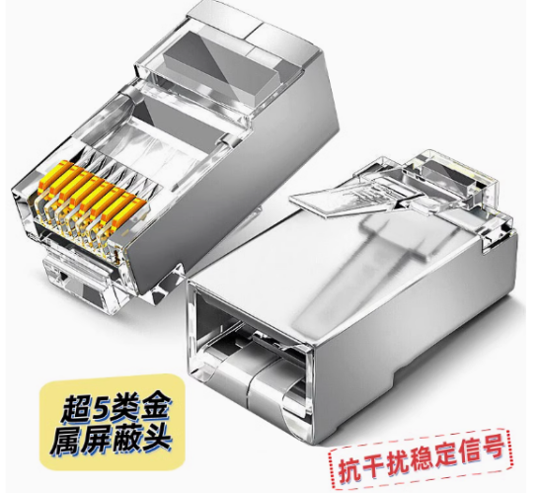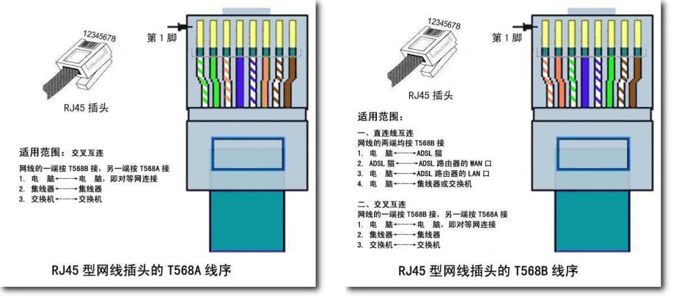
2.外观：水晶头外观应为无色透明、色泽均匀且不含杂质、无气泡，塑料弹性良好。水晶头与通信线咬合紧密，不易脱落；外部有加厚金属屏蔽外壳。
3.结构尺寸：RJ45应符合TIA／EIA568A和TIA／E1A568AB线序，8个位置（8针）的模块化插孔，应符合规范要求长X宽X高，即21.5mm×11.66mm×8.21mm；
4.材料要求：外壳材料为环保PC材料，水晶头金片果用0.35m磷青铜或高强度黄（≥65％含铜量），结构三叉，表面经整体锞后镀金，厚度0.0254~1.27；
5.导线拉脱力：应≥70N；
6.直流电阻：常态≤20mΩ；温热试验后：增值≤5mΩ；
7.绝缘电阻：常态＞1000mΩ；湿热试验后：＞1000mΩ；
8.耐压试验：湿热试验前后，簧片与簧片间：直流1000V或交流700V不击穿：所有簧片与安装板或地间：直流1500V或交流1000V不击穿；
9.插技试验：50次机械寿命合格；
10.塑料扣寿命：塑料锁扣90度弯折试验10次，仍具有弹性；
11.高温试验：试验时间：48h，试验温度：（85+2）℃，塑壳无熔化、变形现象，试验后须做电气特性试验并满足相关要求；
12.温热试验：40℃，92%，8h，插针表面无发绿、氧化现象；试验后须做电气特性试验并满足相关要求；
13.阻燃性能：应达到V0等级；
三、其他要求
（一）供货期
1.成交供应商必须在接到采购单位订单通知7日内供货。
2.成交供应商所交付的货物品种、型号、规格不符合采购文件规定的，采购单位有权拒收。若成交供应商不能提供符合采购文件规定的货物的，采购单位有权另行采购满足采购文件要求的产品，由此产生的一切费用、增加成本均由成交供应商承担，同时采购单位有权扣除履约保证金及质保金。
3.成交供应商必须在合同约定的供货期内保质保量按期供货，逾期（不可抗力及采购单位原因除外）按日加收合同总款1%的滞纳金，滞纳金总额不超过合同总价的30%。如果逾期超过10天，经采购单位催促无效，采购单位有权解除合同。采购单位解除合同的通知将以邮寄形式邮寄到成交供应商所在地，时间从到达成交供应商时生效。由于成交供应商逾期供货给采购单位造成损失的，成交供应商还应承担赔偿责任。
（二）质保期
质保期2年，从采购单位接收货物并开具验收合格单日起计算。
（三）付款期限
成交供应商在规定时间内将全部货物运达到货地点且经采购人验货后，中标人提供金额为货物价格100%的发票，经采购人审核无误后60天内（日历天数），采购人支付总价的95%，质保期（2年）结束后采购人支付总价的5%（质保金）。
（四）签订合同时所需提供材料
本次项目成交后签订合同时，成交供应商须提供该型号线缆合格的第三方检测报告。

